**双流区李鹏名师工作室**

**简 讯**

**“读书明理启智，教书落地化人”**

活动时间：2022年9月15日

活动方式：线上研修

参加人员：高永琼老师、陈玲校长、工作室导师李鹏、本届工作室16名学员

活动主题：暑期读书分享与交流、李鹏老师宣布本学期研修安排

简报记录：杨文佳

活动内容：

金秋时节清风爽，送来开学书声扬。虽然今年9月因为疫情原因推迟了成都市中小学及幼儿园线下开学的时间，但我们李鹏名师工作室并未停下学习的脚步，照常开始了2022-2023学年度上期的研修活动。

2022年9月25日上午9：30—13:00，有幸邀请到双流区教科院高永琼老师、成都芯谷实验学校陈玲校长与李鹏名师工作室的导师和学员们齐聚云端，在腾讯会议开始了本学期的研修活动。本周活动主要分为三个部分，首先是工作室学员们依次带来暑期自读书籍分享，接下来是高永琼老师指导点评，最后是李鹏导师宣布本学期工作室研修安排。

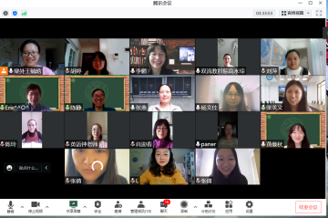

本次研修活动的第一项议程是工作室学员们依次带来暑期自读书籍分享，学员们虽不能线下见面，但思想感受却能在线上交流。

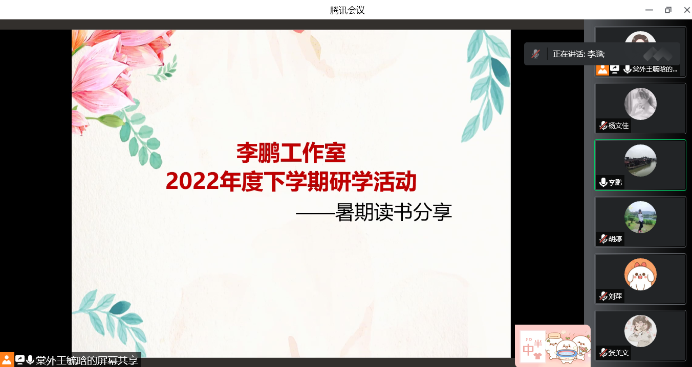

1. 王毓晗老师《正面教育》

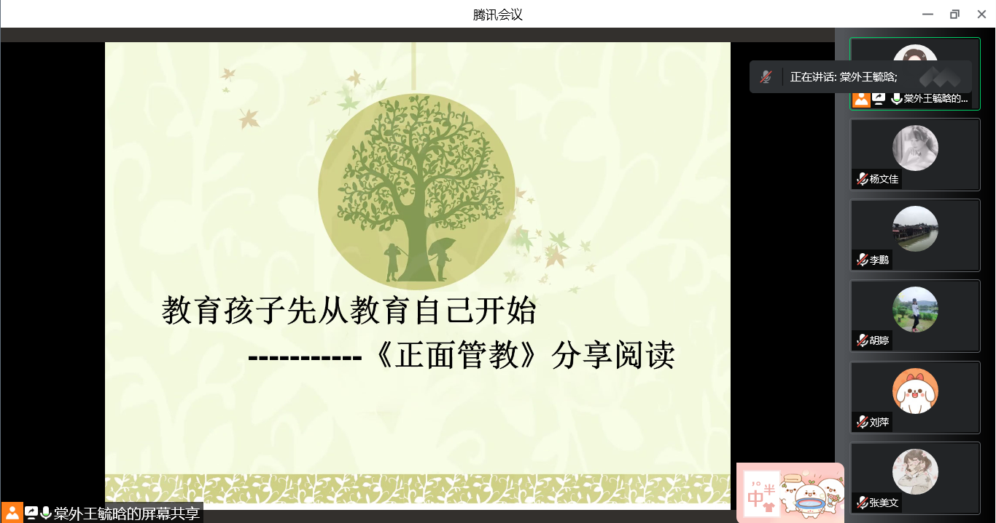

王老师以教育孩子先从教育自己开始为题进行了读书分享。首先引导大家思考什么是正确的教育方法，依据书中观点，应是既有规矩、又有自由，并分享了正面管教的的四个标准。我们作为大人要“赢得”（尊重信任方式）孩子，而不能“赢了”（控制惩罚手段）孩子，赢得孩子的四个步骤：理解孩子、同情孩子、说出感受、解决问题。本书提出并解释了“积极暂停角”的概念令人印象深刻，希望矛盾双方经过冷静期后能一起探讨、找出解决问题的方案。

最后王老师总结了读完本书后的主要感受，希望我们能积极关注孩子心灵健康，注意维护孩子尊严、尊重孩子，与孩子之间建立起心灵沟通的桥梁。

1. 胡婷老师《你的孩子不是你的孩子》

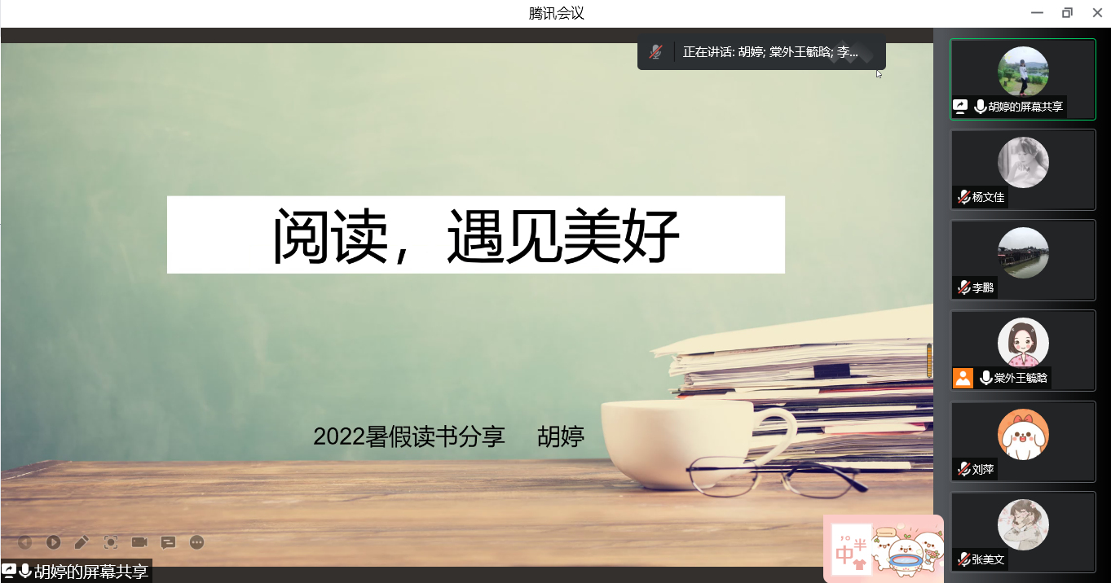

胡老师首先分享了一位台湾家庭教师撰写的家庭教育书籍，引导我们关注学生成长环境，做到家校共育。书里面有很多家庭故事，蕴含丰富细腻的情感。其实孩子们存在的问题即为家庭教育的问题，在家庭教育和学校教育中都要学会发现、重视孩子的“心事”，多与孩子说说心里话。

胡老师还阅读了《问题启迪思维》《数学问题链教学的理论与实践》及二语教学评价中关于问题和问题链设置的书籍，详细阐释了何为问题、问题链，以及问题链的特征：连续性、层次性、目标性，并将布鲁姆认知层级与问题链设置相对应。说明问题范例要具体化，问题类型从知识性问题到创造性问题，体现了低阶思维到高阶思维的递进。胡老师及时将所学内容与教学实践相联系，同时指出课堂评价时要注意口头问题的运用，不能单单是yes或no的问题。

1. 张倩老师《新视角英语语法——英语语法你不知道的那些事》

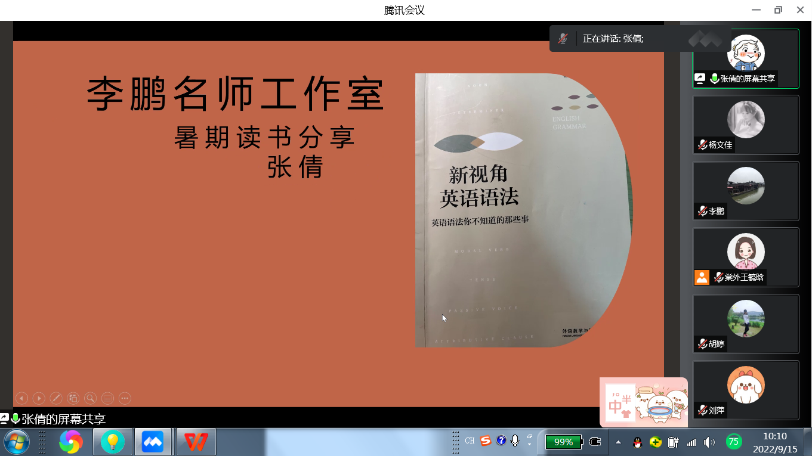

张老师表示在读完本书后有很多感悟。第一感受是新颖，包括有趣的目录名字、鲜活的例子。第二是有趣，每章的最后都附有一个英语小笑话；主被动语态的教学真实地道，语法不是生搬硬套。三是真实，本书的最大特点是充分利用来自真实语境的例句。

张老师体会到英语语法不是一成不变的，要考虑具体的语境，习惯使用语料库，了解语法的多面性，教给学生生活化的内容。

1. 向阳老师《英语阅读教学中的问题设计：评判性阅读视角》

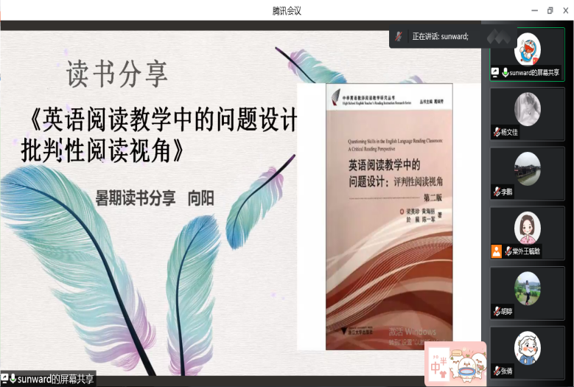

向老师首先简介了这本书的主要内容，包括五个章节，本次分享主要聚集分享第二、三章的内容。第二章涉及英语阅读教学中的问题设计，基于思维活动的阅读过程层次分为字面阅读、解释性阅读、评判性阅读；而基于思维活动的问题设计，要明确问题类型包括展示型问题、参阅型问题、评估型问题，进而得出问题的特征：均衡性、序列性、跳跃性、循环性、适切性。第三章聚焦阅读教学中的评判性思维能力培养，其中问题设计的思维视角包括：展示型：突显文本脉络、活化文本信息（读者与文本对话），参阅型：拓展文本内涵、彰显文本特征（读者与作者对话），评估型：内化内容思想、发展心智思维（读者与自己对话）。具体实施方法可为：读前：围绕文本话题，启动先行认知；读中：梳理文本内容，构建有效信息（设问突显文本主线、围绕文本主题、尊重文本事实、符合认识规律）；读后：拓展文本内涵、发展批判性思维（文本语言鉴赏、关键信息蕴含、内容空白点、东西方文化冲突、作者写作出发点、学生情感共鸣点）。

最后向老师结合教学实例Unit 6 At one with nature单元的阅读教学设计，充分说明将所学理论在教学实践中的运用，尤其是读后问题的设计包括与文本、作者、与自己对话等丰富的问题。

1. 李羽洁老师《英语阅读教学中的问题设计：评判性阅读视角》

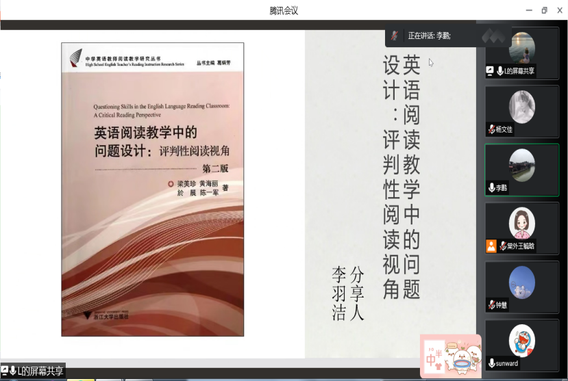

李老师与向老师很有缘，读了同一本书，但两位老师的视角不同、感悟各异。李老师的分享从研究主题、英语阅读中的问题设计、阅读教学中的批判性思维能力培养、实践改进行动及研究思考几个方面展开。在研究主题方面，启示首先要找到研究问题和研究突破点，强调提问是培养学生批判性思维能力的重要工具，具体可从why，what，how三方面着手。关于阅读教学中的问题设计，一定要理清思维活动的层次及相应问题的设计，避免出现问题设计过程中的不良倾向。阅读教学的评判性思维能力培养要明确思维视角及其重点，视角不同，实施办法不同，但不同环节问题类型会循环递进。教师可依据学情为学生做好铺垫，搭好支架，逐步推进思维活动，体现问题设计连续性。

我们在课题研究过程中可学习借鉴书中提及的实施改进行动路径，规划好课题研究的全过程。通过研究后的思考启示我们问题的实施要面向全体学生，注意过程与方法。

1. 张燕老师《中学英语阅读教学与教程》

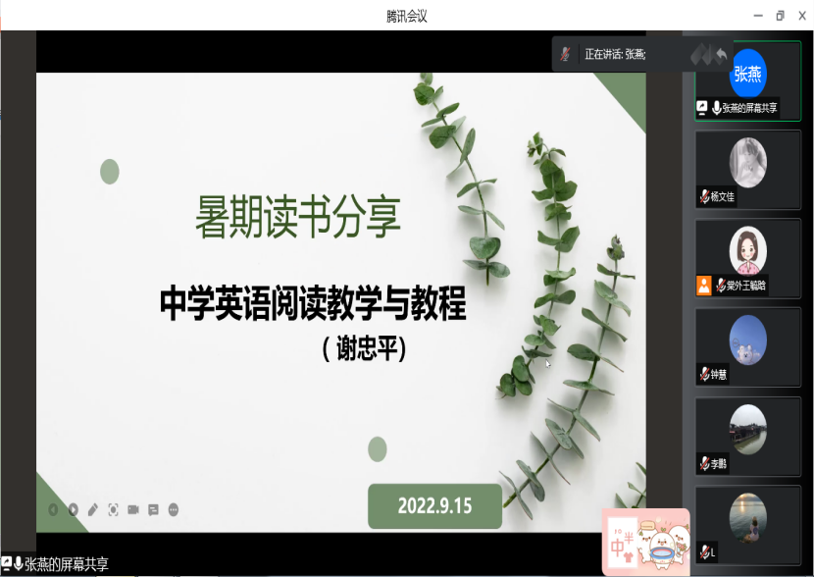

张老师详细分享了阅读此书的所获所感。首先分析了当前阅读教学的问题和误区，包括阅读教学目标缺乏正确定位、缺少语篇和文本分析的意识、阅读词汇缺少应有认知、缺乏人文性的教学策略、教学内容未与学生的实际生活紧密联系、未培养学生提取和处理信息的能力及分析和解决问题的能力。阅读过程分为几种类型，但最终都指向信息的获取与传递、意义的理解等，在教学中可灵活处理，不一定按照既定套路。阅读过程中的信息加工途径主要包括自下而上和自上而下，也可二者结合；而具体模式包括自动性和控制性，需把有意注意（关键信息）和无意注意（一般信息）进行有节奏的轮换，同时注意信息的记忆与提取，关注帮助编码的因素：建立联系、积极创造、组织。构建思维性阅读是必要的，在问题设计时注意层次包括字面理解、推断性理解、评价性理解、欣赏性理解；兼顾文化性阅读；同时还有共同体（班级、学校、家庭社区）中心环境下的阅读。

本书对阅读的启示主要在于精细化阅读信息、生成与检测情景、组织阅读信息、利用休息的间隔效应、避免认知上的学习错觉、巩固记忆信息、注重思维能力与问题解决能力培养。张老师总结到关于阅读的意义在于形成自己积极的阅读态度和习惯，启迪思想，实施行动。

七、黄曼秋老师《英语阅读教学的综合视野：内容、思维和语言》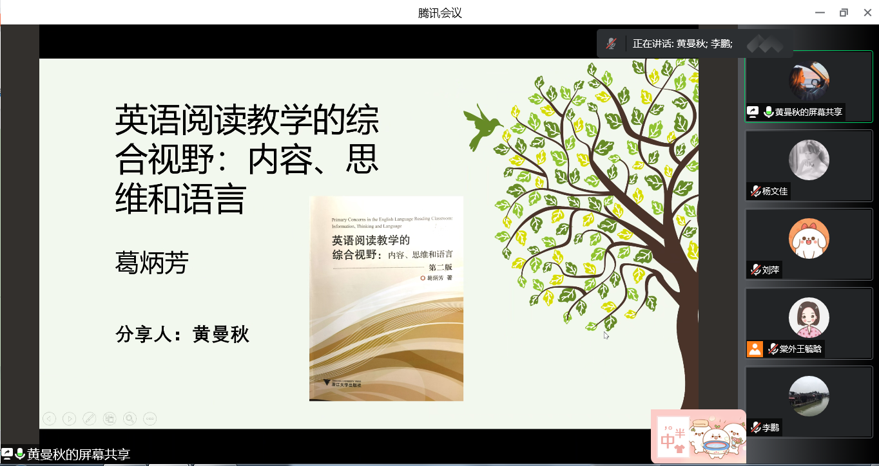

黄老师首先指出当前英语阅读教学中存在的问题，如过于侧重语言点、没有充分解读教材、脱离语境、浅层次阅读、无效的读后活动、过于繁杂的环节和活动、问题链的关注不够等。英语阅读教学的逻辑起点在于多元化文本解读，是语言与内容的有效结合的基础，阅读教学是一个高度综合的过程。要关注文本解读的目标指向，包括语篇结构类型，进行情境化解读，灵活运用文本解读的4I策略（Identifying facts and opinions; Inquiring relationships; Interpreting ideas: underline the text; Illustrating language: how the meaning is conveyed）。

黄老师结合书中教学设计案例具体分享了英语阅读教学的综合视野下如何处理文本，包括理解文本，进而感知学习语言知识，运用知识形成能力（口头交际、书面表达），非常详尽地阐述了阅读教学设计，非常有效实用。

八、陈静老师《思维可视化与中学英语教学》

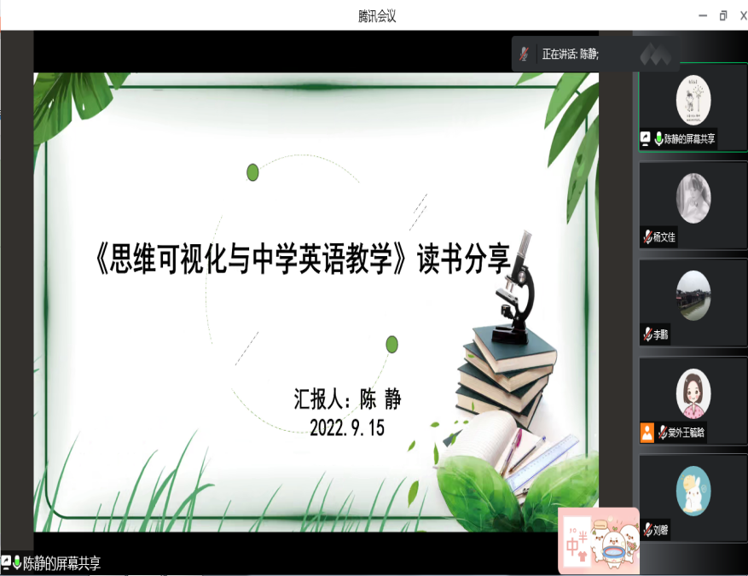

陈老师分享了郑鸿颖教授主编的关于思维的这本书，推荐理由在于本书简单易懂（理论和文字、与实际教学关系密切、案例丰富），具有时代性（根据新教材话题内容分类汇编）、实用性（优秀一线教师参与编写）、实操性（系统清晰、便于备课）。主要分享了思维可视化视角下教学理念的新变化，教学设计呈现动态性、交互性、开放性，要设计情境化的活动。关注思维品质构成要素，问题序列的设计（包括大问题、中问题、小问题）。

通过阅读本书，启示我们在教学中理清备课思路，课堂设问逻辑更清晰，思维可视化工具灵活运用，课堂更加规范有效，当然也对当前教学带来了挑战。同时要坚持教研、认真读书，做到教研与教学有机结合。

九、张美文老师《Word Power Made Easy》

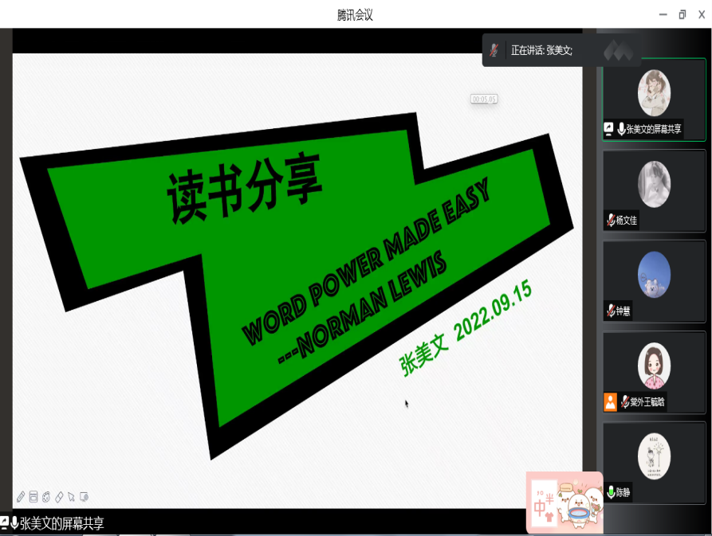

张老师分享了由Norman Lewis撰写的关于词汇学习的书籍。由于学生在词汇学习方面存在很多困难，例如单词记忆耗时多成效低、缺失词汇学习策略指导等，因此选择阅读本书。

张老师主要关注了如何有效使用这本书，不仅仅是进行阅读，还要调动各种感官参与各种类型的互动学习，激活语音系统、了解词源的必要性、学习构建自己的词库等都非常重要。以书中关于如何用恰当词汇谈论人格类型的实例具体分享了如何使用这本书，流程包括意义的理解、单词的使用、词源和相关词汇、使用词汇、复习词源学知识、再次运用、归纳总结。在实际教学中应遵循音-义-形的原则，围绕主题意义构建词汇思维导图，善于积累，创造机会。

1. 刘磬老师《思维可视化与中学英语教学》

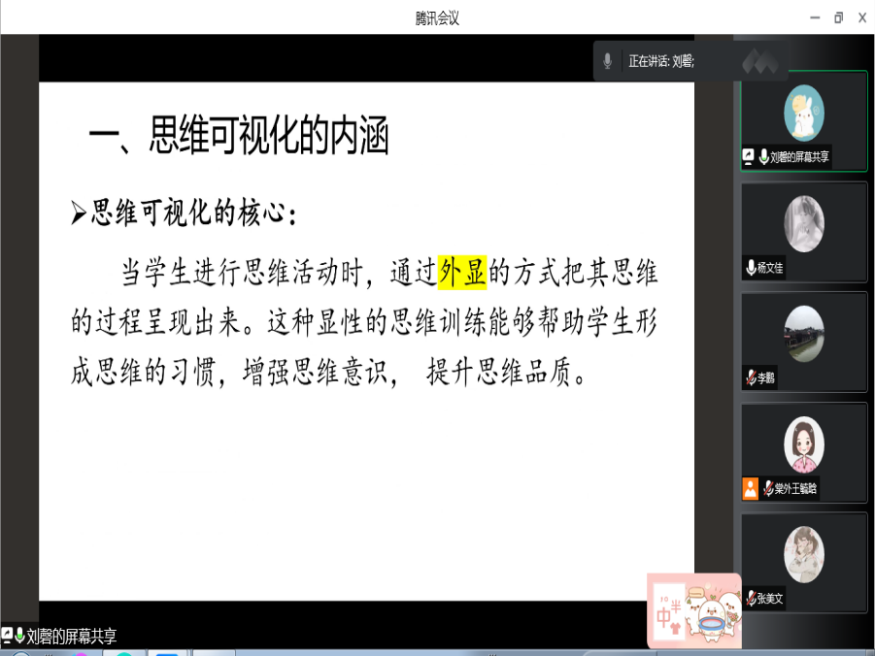

可能由于我们都是一个工作室的，由于都有李鹏老师的引领指导，所以刘老师和陈老师也是共读了同一本书，共同聚焦思维品质，这既在意料之外，又在情理之中。

刘老师主要关注了思维的含义、特征，思维可视化的内涵与核心，指出孤立、封闭的问题没办法激活学生思维。从what，how，why角度分享了什么是问题序列及思维路径，例如“OREO”思维路径在B1U2的Understanding ideas部分语篇中有具体体现。并以B2U2 Food for Thought为例，说明设计思维可视化活动的步骤，主要是以主题意义为引领，设计基于单元、语篇、句间逻辑三层次的大、中、小问题序列，细化问题，强化意义关联，同时注意问题的提出从学生视角提出。

1. 杨文佳老师《高中英语新课标案例解读》《语言教学课程设计原理》

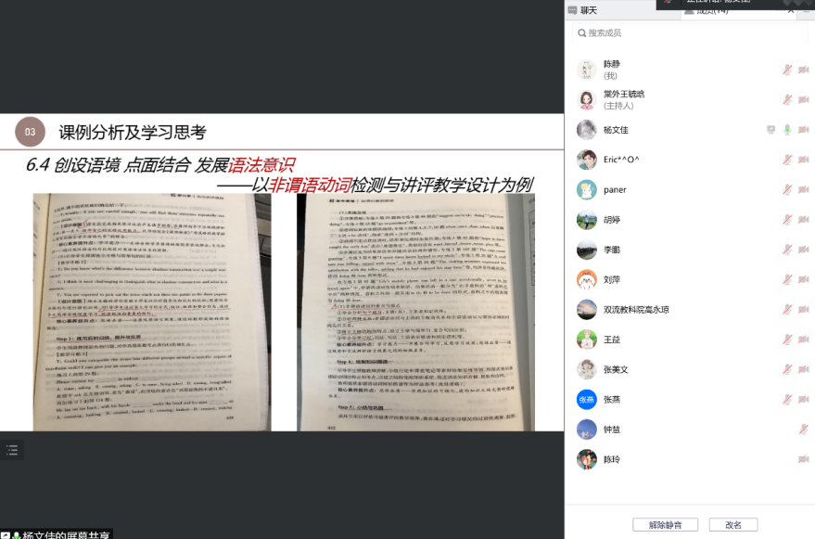

首先关于《高中英语新课标案例解读》这本书，杨老师根据送教

课课型聚焦讲评课课例学习。讲评课的重点在于“讲”与“评”。“讲”即讲解，内容包含题型特点、测试方式、评价标准、必备知识、关键能力等。“评”是评价，目的是指出学生存在的问题，提供解决问题的方法，既包含教师对学生的评价，也包含学生之间的互评。同时提出讲评课具体操作建议：目标设定合理准确，依托活动分步实施；方法指导切实有效，当堂训练（同类/补偿练习）效果显著（基于答题表现评估学生知识与能力的发展状况）；坚持长期练习，形成策略意识（策略意识的形成是一个漫长的过程，需要反复多次的使用和大量的训练才能内化。所以形成策略意识的长期规划是教师学期或学年教学规划的一个重要组成部分。

关于《语言教学课程设计原理》这本书，也是基于教学实践选择性地分享了其中的关键内容。其中课程框架中包括一系列教学单元，它们以语篇类别、情境、话题、任务为基础编排而成。对于每个教学单元的教学目的以及达到每个目的所需的教学策略和学习策略都有详细说明。可见，对一本/套教材进行横向比较是很有必要的。课程设计的过程：课程设计分两个阶段。第一个阶段为大纲细则的准备阶段（教学设计）。它包括的要素可多可少，由理论和实践所决定。大纲细则是对教学情况的描述，如学习者情况、学习目标、教室环境，将来使用目的语的场景等。）第二阶段是利用以上收集到的信息来实现课堂交际和交谈的阶段（教学实施）。由第一阶段进入第二阶段之前，需要用一种大纲模式将教学内容组织起来。设计第二语言课程不仅要着眼于发展学习者的语言交际能力，还要介入学习者的学习过程，发展学习语言的自主能力和自我指导能力。教无定法，我们应综合选用教学方法为教学目标的达成服务。

学员们的暑期读书分享都非常精彩，内容丰富，读后收获满满，最后由于时间原因，刘萍、谢东升、肖迎春、钟慧老师的分享只有期待下次与我们交流了。

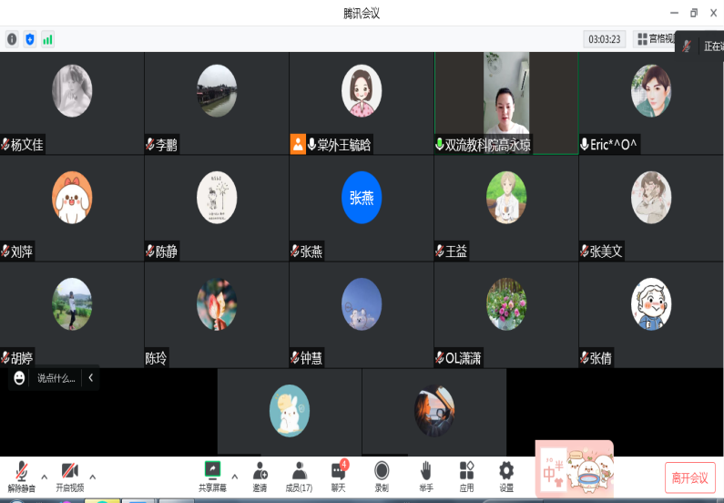

接下来是本次研修活动的第二项议程，双流区教科院高永琼老师对本次读书分享活动作出指导与点评。高老师认为学员们都做到了深读：深入阅读教学内容相关书籍，实现了从基础阅读、检视阅读、分析阅读到主题阅读的阅读层次递进；深思：深人思考，高老师高度认可了老师们在读书过程中的认真思考，从不同角度阅读、分析，体现了对《高中英语课程标准》等理论的深入学习；深用：进行课例分析、学习思考，将所学内容运用到实际教学中。

高老师指出优秀的老师要有阅读视野的广度、解读文本的深读、滋养心灵的高度。鼓励老师们坚持广泛地阅读，因为阅读是一种本原性研修，是工作室研究的起点，积累的知识素养将在教学实践中充分体现。希望老师们继续努力，深度阅读、思考、实践，在李鹏老师的带领下成为更好的自己。

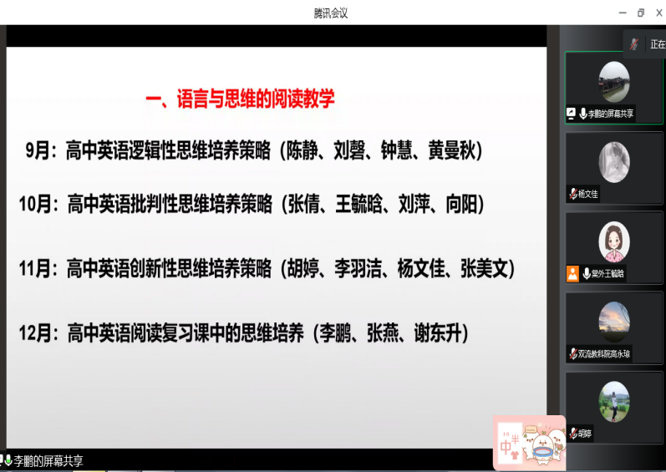

最后李鹏导师进行总结发言。李鹏老师首先对学员们分享的如图式理论、阅读模式、思维可视化等内容作了分析指导，分享了核心素养落地课堂流程、单元整体语言知识图，强调理论的指导借鉴意义，希望学员们将所学理论思想运用到自己的教学设计、实践中，学以致用。这次是一次学习的盛宴，希望学员们用终身的时间备好每一堂课。

李老师还宣布了本学期工作室研修计划：包括关于语言与思维的阅读教学市级菜单培训安排、进行科研课题申报、完成年度研修计划撰写与提交等内容，为学员们本学期的工作室学习提出了要求、指明了方向。

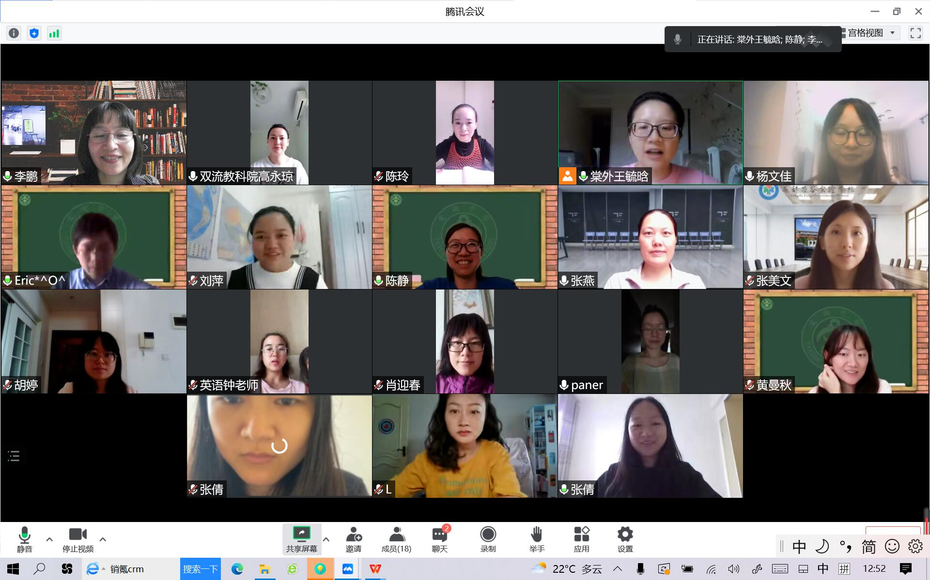

读书贵恒、贵悟、贵行。希望在李鹏导师带领下，工作室学员们在新的一学期继续认真学习，主动阅读，同时鼓励学员们积极投身科研与教学，并通过理论与实践结合，使自己的教学日益精进，越来越优秀！